小型车辆和校外人员预约出入五山校区操作指引
一、小型车辆预约出入五山校区
1、找到华工安全卫士小程序
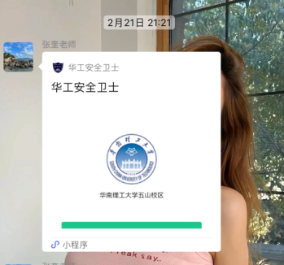
2、选择来访时间
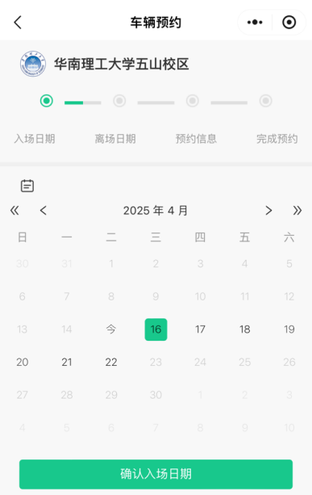
3、填写信息 来访人姓名、电话、受访人写张老师，进入校门全部勾选
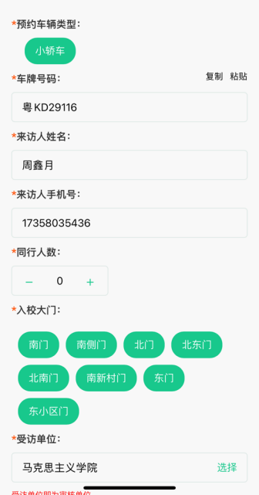
4、核对自己的预约是否有问题，有问题及时修改
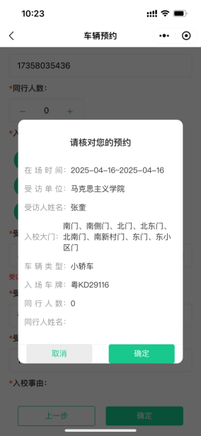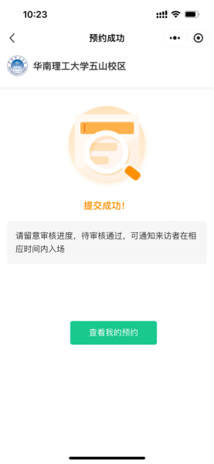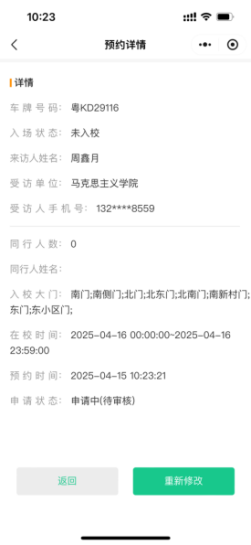
拨打87112892请办公室工作人员帮审核
5、审核车辆预约 浏览器收藏夹打开
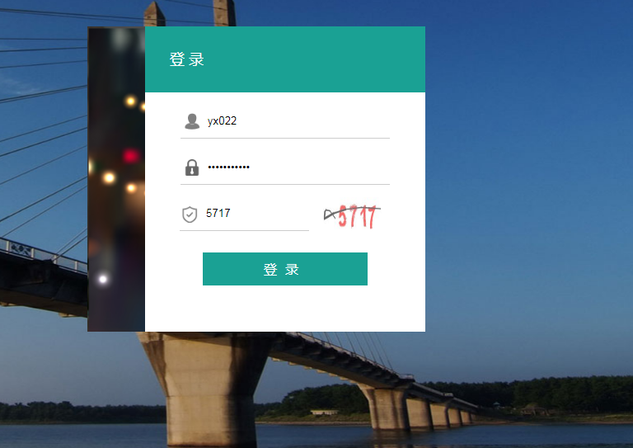
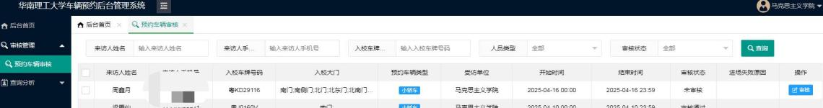
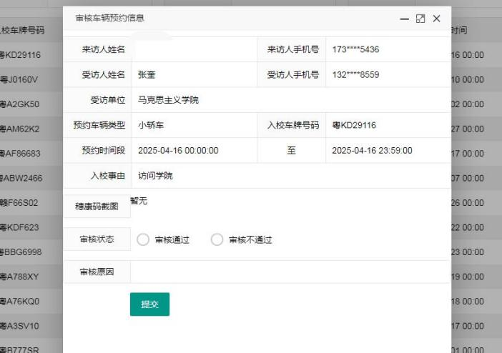

二、五山校区校外人员进入学生宿舍话术模板：
进宿舍人员:XXX
电话:15XXXXXXXXX15
身份证号后四位：XXXX
被访人学号:2019XXXX4974
被访人姓名:XXX
被访人电话:139XXXXX131
被访人学院：XXXX学院
来访具体理由：搬宿舍行李……
进宿舍具体时间：
离开宿舍时间： 例，9月12号早上10点搬-10点半离开。
被访人宿舍：例，西五727
三、五山校区车辆入校原则：
（1）本人乘坐非大型车辆入校，出示有效学生证或校园卡即可。
（2）本人在校内可以打网约车进校,即未带乘客的网约车可以入校。
（3）大型车辆入校需经过学院向学校保卫处报备。

